Розв’язування задач за темою «Рух тіла під дією сили тяжіння»
Дати відповіді на питання:
1. Запишіть рівняння руху тіла під дією сили тяжіння в загальному вигляді.
2. Якою є траєкторія руху тіла, кинутого вертикально? горизонтально?
3. Як для тіла, кинутого горизонтально, визначити дальність польоту? висоту падіння? модуль швидкості руху тіла в будь-якій точці траєкторії?
РОЗВ'ЯЗУВАННЯ ЗАДАЧ
1. Літак летить горизонтально зі швидкістю 720 км/год на висоті 245 м. Коли він пролітає над деякою точкою поверхні Землі, з нього скидають вантаж. На якій відстані від цієї точки вантаж упаде на Землю? Опором повітря знехтуйте.
Дано:  $$v_{0}=720\frac{км}{год}=200\frac{м}{с}$$  $$h=245 м$$  $$g=10\frac{м}{с^{2}}$$ | Розв’язання  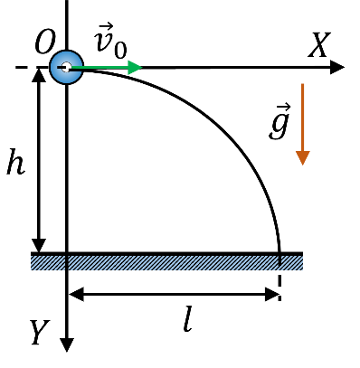  $$h=\frac{gt^{2}}{2} => t^{2}=\frac{2h}{g}$$  $$t=\sqrt{\frac{2h}{g}}$$  $$l=v_{0}t; l=v_{0}\sqrt{\frac{2h}{g}};$$  $$[l]=\frac{м}{с}∙\sqrt{\frac{м}{\frac{м}{с^{2}}}}=\frac{м}{с}∙с=м$$  $$l=200∙\sqrt{\frac{2∙245}{10}}=200∙7=1400 (м)$$  Відповідь: $l=1,4 км.$
$$l - ?$$

2. Із прямовисної скелі заввишки 20 м у море горизонтально кинули камінь. Скільки часу падав камінь? Із якою швидкістю кинули камінь, якщо він упав у воду на відстані 16 м від скелі? Яка швидкість руху каменя в момент падіння в море? Опором повітря знехтуйте.
Дано:  $$h=20 м$$  $$l=16 м$$  $$g=10\frac{м}{с^{2}}$$ | Розв’язання  $$h=\frac{gt^{2}}{2} => t^{2}=\frac{2h}{g}$$  $$t=\sqrt{\frac{2h}{g}}$$  $$\left[t\right]=\sqrt{\frac{м}{\frac{м}{с^{2}}}}=\sqrt{\frac{м∙с^{2}}{м}}=с; t=\sqrt{\frac{2∙20}{10}}=2 \left(с\right)$$  $$l=v_{0}t => v_{0}=\frac{l}{t}; v_{0}=\frac{16 м}{2 с}=8\frac{м}{с}$$  $$v=\sqrt{{v_{0}}^{2}+g^{2}t^{2}}; \left[v\right]=\sqrt{\frac{м^{2}}{с^{2}}+\frac{м^{2}}{с^{4}}∙с^{2}}=\sqrt{\frac{м^{2}}{с^{2}}}=\frac{м}{с}$$  $$v=\sqrt{8^{2}+{10}^{2}∙2^{2}}=\sqrt{64+400}≈22 \left(\frac{м}{с}\right)$$  Відповідь: $t=2 с; v_{0}=8\frac{м}{с}; v≈22 \frac{м}{с}.$
$$t - ?$$
$$v_{0} - ?$$
$$v - ?$$

3. М'яч кинутий горизонтально з висоти 2 м з початковою швидкістю 5 м/с. Через який час та з якою швидкістю м'яч упаде на Землю? Визначте також дальність польоту та переміщення м'яча.
Дано:  $$h=2 м$$  $$v_{0}=5\frac{м}{с}$$  $$g=10\frac{м}{с^{2}}$$ | Розв’язання  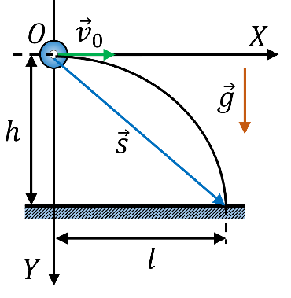  $$h=\frac{gt^{2}}{2} => t^{2}=\frac{2h}{g}$$  $$t=\sqrt{\frac{2h}{g}}$$  $$\left[t\right]=\sqrt{\frac{м}{\frac{м}{с^{2}}}}=\sqrt{\frac{м∙с^{2}}{м}}=с$$  $$t=\sqrt{\frac{2∙2}{10}}≈0,63 \left(с\right)$$  $$v=\sqrt{{v_{0}}^{2}+g^{2}t^{2}}; \left[v\right]=\sqrt{\frac{м^{2}}{с^{2}}+\frac{м^{2}}{с^{4}}∙с^{2}}=\sqrt{\frac{м^{2}}{с^{2}}}=\frac{м}{с}$$  $$v=\sqrt{5^{2}+{10}^{2}∙{0,63}^{2}}=\sqrt{25+40}≈8,1\left(\frac{м}{с}\right)$$  $$l=v_{0}t; l=5\frac{м}{с}∙0,63 с=3,15 (м)$$  $$s=\sqrt{h^{2}+l^{2}}; s=\sqrt{2^{2}м^{2}+{3,15}^{2}м^{2}}=3,73 м$$  Відповідь: $t≈0,63 с; v≈8,1 \frac{м}{с}; l=3,15 м; s=3,73 м.$
$$t - ?$$
$$v - ?$$
$$l - ?$$
$$s - ?$$

Домашнє завдання
Повторити § 34, Вправа № 34 (4)

